Consultation des états réglementaires

Date de rédaction | 25/02/2015
Rédacteur | David Briand
Date de dernière mise à jour | /

Résumé du document
Ce document à pour objectif de décrire le module de consultation des états réglementaires sur l'application BFI.

Droits et accès
Ce module est accessible uniquement aux utilisateurs présent dans le groupe «Réglementaire». Il est a noté que le groupe « Comptable » englobe le groupe « Réglementaire », de fait, ces derniers auront également accès à ce module.

Accès au module de consultation des états réglementaires
Pour accéder au module de consultation des états réglementaires, il vous faut être authentifié sur l'application.
Depuis l'accueil de l'application, allez sur l'onglet de couleur verte, nommé «Fiscalité» et cliquez ensuite sur le bouton « Consultation des États Réglementaires ».


Synchronisation des données
Afin d'afficher les états réglementaires sur BFI, une synchronisation est nécessaire. Celle-ci est automatiquement lancée lorsque vous arrivez sur la page de consultation des états réglementaires. Si vous devez récupérer des fichiers, alors que vous êtes déjà sur cette page, cliquez simplement sur le bouton « Actualiser les derniers fichiers ».
La synchronisation peut demander jusqu'à deux minutes (généralement moins de 20 secondes suffisent).

Affichage des états réglementaires
Une fois la synchronisation terminée, les états réglementaires présents sur SAB seront affichés, en respectant l'arborescence d'origine.
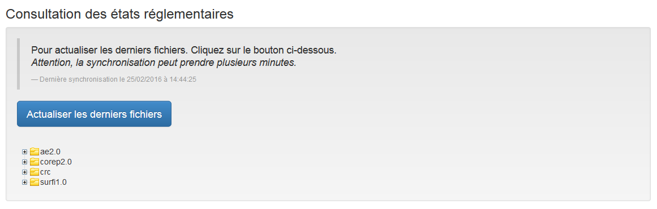

Liste des états réglementaires
Les états réglementaires suivants sont récupérés :
- AE 2.0 ;
- COREP 2.0 ;
- SURFI 1.0 ;
- CRC

